Objetivo de la guía: Determinar el valor del coeficiente de rozamiento dinámico entre dos superficies a partir de la medición de la aceleración de un cuerpo que cae por un plano inclinado.

Esta práctica se realizará en los laboratorios del Edificio Tecnológico. Esté atento a las normas de seguridad y a las indicaciones. Ante cualquier indicio de riesgo o accidente se solicita informar inmediatamente al docente a cargo o llamar a los internos: Enfermería:**5; Seguridad **1; Técnicos de Laboratorio **4

TRABAJO PRÁCTICO DE LABORATORIO 7
DETERMINACIÓN DE COEFICIENTES DE ROZAMIENTO ENTRE DOS SUPERFICIES

1. INTRODUCCIÓN

Siempre que un cuerpo se desliza sobre otro aparece una fuerza de rozamiento entre ambos. Dicha fuerza se opone al movimiento, y viene dada por la ecuación 1.

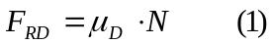
Donde
F_{RD} es la fuerza de rozamiento dinámica
N es la fuerza normal a las superficies de contacto
µ_{D} es el coeficiente de rozamiento dinámico

Si no existe movimiento relativo entre los cuerpos en cuestión y se aplica una fuerza para iniciarlo, nuevamente aparece una fuerza de rozamiento que se opone al movimiento. Esta fuerza viene dada por la ecuación 2.

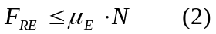
Donde
F_{RE} es la fuerza de rozamiento estática
N es la fuerza normal a las superficies de contacto
µ_{E} es el coeficiente de rozamiento estático

Si la fuerza aplicada supera el límite de F_{RE} se logra dar inicio al movimiento, y la fuerza de rozamiento pasa a ser dinámica.

El objetivo de este trabajo práctico será determinar los coeficientes de rozamiento estático y dinámico entre distintas combinaciones de superficies (carros con base de corcho, fieltro y acrílico, siempre colocados sobre un riel de madera). El coeficiente de rozamiento estático se medirá utilizando dos métodos, mientras que el dinámico ser medirá de una única manera.

2. PARTE EXPERIMENTAL

Materiales
- Riel de madera
- Carros
- Cinta métrica
- Cartón de 2cm de ancho
- Fotogate
- Sensor de fuerza
- Adquisidor de datos
- Pesas
- Balanza

2.1. FUERZA DE ROZAMIENTO ESTÁTICA

2.1.1 Método 1

Este método consiste en colocar el carro sobre uno de los extremos del riel de madera y, progresivamente, inclinar el mismo hasta observar que el carro comienza a moverse.

Un esquema de la experiencia puede observarse en la figura 1.
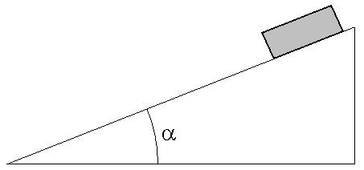
Figura 1: Esquema experimental para la determinación del coeficiente de rozamiento estático por el método 1.

Midiendo el ángulo del plano inclinado puede determinarse el coeficiente de rozamiento estático mediante la ecuación 3.
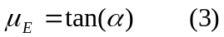

Esta ecuación se obtiene de igualar la componente tangencial de la fuerza peso con la fuerza de rozamiento estática.
Realice 5 mediciones para cada uno de los carros disponibles. Registre los valores en la tabla 1, junto con sus errores correspondientes.

Utilizando los ángulos promedio calcule los valores de µ_{E} para cada uno de los materiales, regístrelos en la tabla 2, junto con sus errores.

2.1.2 Método 2

Este método consiste en colocar el carro cargado con una determinada masa sobre el riel en posición horizontal y aplicar una fuerza horizontal sobre el mismo aumentándola gradualmente hasta observar que el carro comienza a moverse.

Sabiendo que el carro comienza a moverse cuando la fuerza aplicada iguala a la fuerza de rozamiento estática máxima podemos calcular el coeficiente de rozamiento estático mediante la ecuación 4.
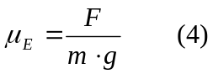
Donde
F es la fuerza aplicada
m es la masa del carro cargado
g es la aceleración de la gravedad

Realice 10 mediciones de la fuerza para cada uno de los carros disponibles y registre los valores obtenidos en la tabla 3. Se recomienda cargar los carros con 1,5 o 2 kg. En el Anexo 1 se indica cómo realizar las mediciones utilizando el sensor de fuerza junto con el adquisidor de datos.

Con los promedios de las fuerzas medidas calcule el valor de µ_{E} para cada uno de los carros, junto con sus errores, y registre los valores en la tabla 4.

Compare los valores obtenidos con cada método.

2.2 FUERZA DE ROZAMIENTO DINÁMICA

Para determinar el coeficiente de rozamiento dinámico se dejará deslizar el carro sin carga sobre el riel utilizado como plano inclinado y se medirá la velocidad que el mismo alcanza sobre el final del riel.

Partiendo de las ecuaciones que describen la cinemática de un movimiento rectilíneo con aceleración constante, ecuaciones 5, 6 y 7, se puede obtener la expresión mostrada en la ecuación 8.
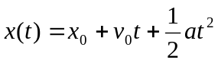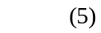
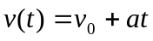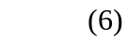
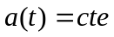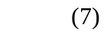
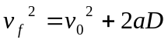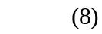
Donde
V_{f} es la velocidad final
V₀ es la velocidad inicia
a es la aceleración
D es la distancia recorrida

Para determinar la velocidad final se medirá el tiempo durante el cual el cartón interrumpe el haz del fotogate, sabiendo que el ancho del cartón es de 2cm se puede calcular la velocidad mediante la ecuación 9.
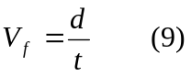

Realice mediciones de tiempo para 10 posiciones iniciales distintas (esto cambiará el valor de D) para cada uno de los carros disponibles. Registre los valores en la tabla 5.

De la ecuación 8 podemos concluir que el cuadrado de la velocidad final se relaciona linealmente con la distancia recorrida. A partir de los datos obtenidos, grafique los puntos de la forma (D, V_{f}²).

Determine la recta que mejor ajusta con los datos medidos, en la ecuación 8 puede verse que la pendiente será igual a 2a. Calcule la aceleración para cada uno de los carros utilizados.

Realice el diagrama de cuerpo libre para el bloque deslizándose por el plano inclinado, incluyendo la fuerza de rozamiento. Halle la expresión para la aceleración y la relación existente entre esta y el coeficiente de rozamiento.

A partir de los valores calculados para la aceleración de cada carro halle los valores correspondientes al coeficiente de rozamiento dinámico.

Registre los valores de pendiente de la recta, aceleración y coeficiente de rozamiento para cada uno de los materiales en la tabla 6.
3. RESULTADOS

 | Fieltro |  | Corcho |  | Acrílico
Medición | α [°] | Δα [°] | α [°] | Δα [°] | α [°] | Δα [°]
1
2
3
4
5
Tabla 1: Valores medidos en la determinación del coeficiente de rozamiento estático mediante el método 1.

Material | α_{promedio} [°] | Δα_{promedio} [°] | µ_{E} | Δµ_{E}
Fieltro
Corcho
Acrílico
Tabla 2: Valores calculados para la determinación del coeficiente de rozamiento estático mediante el método 1.

 | Fieltro |  | Corcho |  | Acrílico
Medición | F [N] | ΔF [N] | F [N] | ΔF [N] | F [N] | ΔF [N]
1
2
3
4
5
6
7
8
9
10
Tabla 3: Valores medidos en la determinación del coeficiente de rozamiento estático mediante el método 2.

Material | F_{promedio} [N] | ΔF_{promedio} [N] | µ_{E} | Δµ_{E}
Fieltro
Corcho
Acrílico
Tabla 4: Valores calculados para la determinación del coeficiente de rozamiento estático mediante el método 2.

Fieltro |  |  |  | Corcho |  |  |  | Acrílico
D [m] | ΔD [m] | t [s] | Δt [s] | D [m] | ΔD [m] | t [s] | Δt [s] | D [m] | ΔD [m] | t [s] | Δt [s]
Tabla 5: Valores medidos en la determinación del coeficiente de rozamiento dinámico.

Material | Pendiente | ΔPendiente | a (m/s²) | Δa (m/s²) | µ_{D} | Δµ_{D}
Fieltro
Corcho
Acrílico
Tabla 6: Valores calculados para la determinación del coeficiente de rozamiento dinámico.

4. DISCUSIÓN Y CONCLUSIONES

5. BIBLIOGRAFIA: la de la materia

6. ANEXO 1 – Medición de Fuerza con adquisidor de datos

Para realizar las mediciones de fuerza se utilizará el adquisidor de datos Xplorer GLX (Pasco PS-2002) junto con el sensor de fuerza Pasco PS-2104. Los mismos se muestran en las figuras 3 y 4.
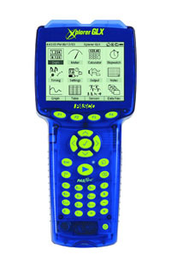  Figura 3: Adquisidor de datos Xplorer GLX. | 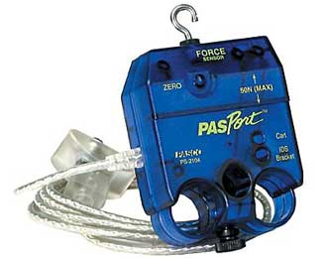  Figura 4: Sensor de fuerza PS-2104

Para realizar las mediciones se deberán seguir los siguientes pasos:
1. Iniciar el modo “Gráfico”. Se puede iniciar presionando la tecla “Inicio” y luego la tecla “F1” ().
2. Presionar la tecla “Grabar” (). Al presionarla el adquisidor comenzará a registrar valores y graficar automáticamente.
3. Incrementar lentamente la fuerza aplicada y una vez que el carro comience a moverse presionar nuevamente la techa “Grabar”. Esto detendrá la adquisición de datos. Una vez detenida presionar la tecla “F1” (Autoescala).
4. En el gráfico puede verse el máximo valor medido. Para esto se debe utilizar la herramienta “Cursor”. Para seleccionarla se debe ingresar al menú de Herramientas con la tecla “F3” y luego presionar el número 1.
5. Desplazar el cursor sobre el gráfico utilizando las flechas “Izquierda/Derecha”, una vez colocado sobre el máximo se podrá leer el valor sobre el eje correspondiente.
6. Para continuar realizando mediciones repetir a partir del paso 2. Cada vez que se comienza una nueva adquisición de datos, esta se hará sobre un gráfico nuevo.

